14.03.2013 на базе МБДОУ № 200 «Золушка» прошло заседание
«Школы молодого педагога» с участием воспитателей ДОУ и районных детских садов

Руководитель «Школы молодого педагога» воспитатель Горяинова Т. Н.

Тема: «Педагогическая компетентность»

Повестка дня: 1. Актуальность проблемы
2. Анкетирование педагогов
3. Деловая игра «Шесть шляп мышления

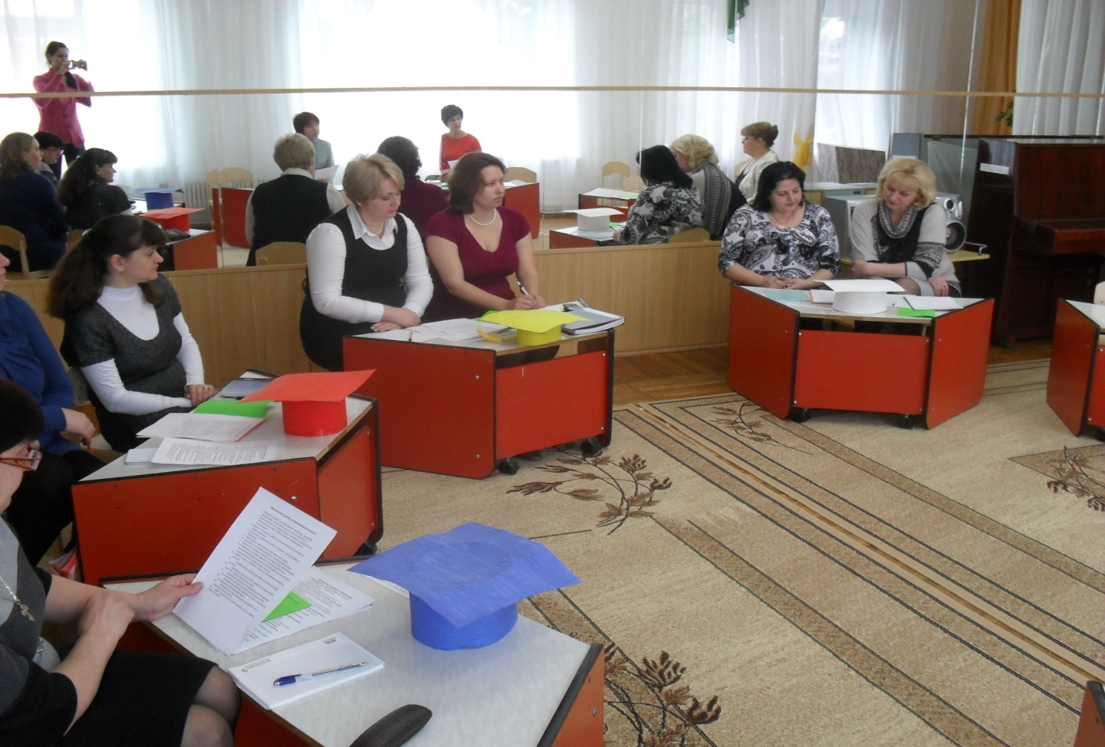

Модернизация и инновационное развитие – единственный путь, который позволит России стать конкурентным обществом в мире 21 века, обеспечить достойную жизнь всем нашим гражданам. В условиях решения этих стратегических задач важнейшими качествами становятся инициативность, способность творчески мыслить и находить нестандартные решения, умение выбирать профессиональный путь, готовить обучаться в течение всей жизни. Все эти качества формируются с детства.

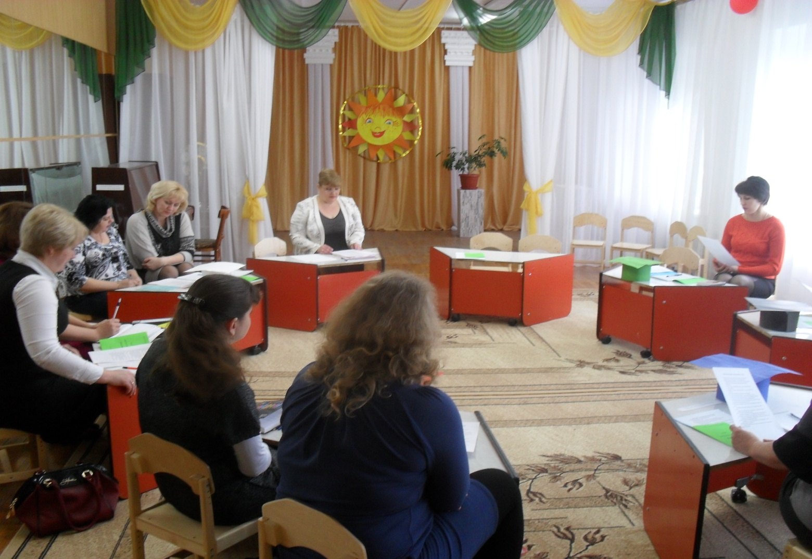

Главные задачи современных образовательных организаций – раскрытие способностей каждого ребёнка, воспитание порядочности и патриотического человека, личности, готовой к жизни в высокотехнологическом, конкурентном мире.

Обучение должно быть построено так, чтобы выпускники могли самостоятельно ставить и достигать серьёзных целей, умело реагировать на разные жизненные ситуации.

Новая школа – это школа для всех. Обеспечивается успешная социализация детей с ограниченными возможностями здоровья, детей-инвалидов, детей, оставшихся без попечения родителей, находящихся в трудной жизненной ситуации. Будут учитываться возрастные особенности детей, по-разному организованно обучение на начальной, основной и старшей ступени.
Новая школа – это новые учителя, открытые ко всему новому, понимающие детскую психологию и особенности развития детей, хорошо знающие свой предмет. Чуткие, внимательные, восприимчивые к интересам детей, открытые ко всему новому педагоги.
Новая школа – это центр взаимодействия как с родителями и местным сообществом, так и с учреждениями культуры, здравоохранения, спорта, досуга, другими организациями социальной сферы. Школы как центры досуга будут открыты в будние дни и воскресные дни, а школьные праздники, концерты, спектакли, спортивные мероприятия будут местом семейного отдыха.
Новая школа – это современная инфраструктура. Столовая с вкусной и здоровой едой, медиатекой и библиотекой, высокотехнологическим учебным оборудованием, широкополостным Интернетом, грамотными и интерактивными учебными пособиями, условия для занятий спортом и творчеством.
Новая школа - это современная система оценки качества образования, которая должна обеспечить нас достоверной информацией о том, как работают и отдельные образовательные учреждения, и система образования в целом.

Компетентность – это «способность делать что-то хорошо или эффективно», способность соблюдать установленный стандарт, применяемый в какой-либо профессии.

Коммуникативная компетентность – это совокупность навыков и умений, необходимых для эффективного общения. (Л.А.Петровская).

В словаре по педагогике:
Педагогическая компетентность – это способность устанавливать и поддерживать необходимые контакты с другими людьми; система внутренних ресурсов, нужных для построения эффективной коммуникации в определённом круге ситуаций межличностного взаимодействия.

Коммуникативной компетенцией подразумевается умение достигать в общении целей, способность в нужный момент произносить нужные слова или не произносить ненужных. (С.Н.Лютовой).

Понятие коммуникативной компетенции характеризует способность правильно ориентироваться в межличностном общении и относительно свободно участвовать в нём. Достигается она благодаря лингвистическим знаниям, а также пониманием традиций, обычаев, нравов общества; коммуникативная компетентность отражает уровень мастерства человека в межличностном общении, опирается прежде всего на психологические знания о себе и других, а также выбранную стратегию в общении и комплекс соответствующих умений.

Современный период развития дошкольного образования предъявляет особые требования к качеству предоставления образовательных услуг, для обеспечения которых необходим соответствующий уровень коммуникативной компетентности воспитателей, работающих с детьми дошкольного возраста.

В настоящее время в педагогике, педагогической психологии, социологии развернулись поиски, направленные на исследование проблемы развития компетентности как свойства личности , формирование компетенции специалиста-профессионала.

Под профессионализмом понимается высокое качество по приобретению специальности, позволяющее быть конкурентноспособным.

Профессионализм обеспечивает высокую мобильность, способность оперативно осваивать новшества, быстро адаптироваться к изменяющимся условиям работы, самостоятельно принимать решения и обеспечивать регуляцию поведения.

Деловая игра «Шесть шляп мышления»
перед педагогами разложены шесть шляп (красного, чёрного, жёлтого, зелёного, белого и синего цвета).
Ведущий объясняет, что метод шести шляп активизирует наше мышление и делает его всесторонним. Простая просьба о чём-либо подумать зачастую вызывает у нас растерянность. Но если нас пригласить исследовать предмет, используя метод шляп, широта нашего восприятия быстро увеличивается. Каждая шляпа отвечает за свой режим мышления:
Красная – эмоции, интуиция, чувства человека . когда человек надевает эту шляпу, он не должен давать объяснений своим эмоциям, он только их обозначает, проговаривает: «Какие у меня по этому поводу возникли чувства».
Чёрная – критика, недоверие, осторожность: «Какие препятствия могут быть на пути? В чём недостатки? Срабатывает ли это?»
Желтая – поиск положительных сторон, преимуществ: «Почему это стоит сделать? Что хорошее, положительное я вижу в этой затее, ситуации?»
Зелёная – различные новые идеи, предложения, творчество: «Какие альтернативы данному решению? Данной ситуации? Что ещё можно сделать?»
Белая – «чистый лист» - поиск информации, ответов на вопросы: «Какой мы обладаем информацией?»
Синяя – организация мышления : «Что мы достигли? Что с этим мы будем делать дальше?»
Ведущий предлагает участникам высказывать своё мнение о работе над мыслительной картой, уделяя внимание разным аспектам мышления в зависимости от цвета шляпы.
Начинается работа с красной шляпы. Примерные вопросы для эффективного вхождения в роль в той или иной шляпе.

1. сфокусируйте своё мышление на эмоциях, которые вызывает у вас эта работа. Какие чувства вы испытываете сейчас?
2. каковы ваши мысли в жёлтой шляпе? Какие положительные стороны можно найти в данной работе?
3. мы выслушали положительные стороны. Теперь переключимся с жёлтой шляпы на чёрную. Какие могут возникнуть неприятности, если поступить таким образом? Что может не получиться, если мы попытаемся воплотить эту идею?
4. находясь в чёрной шляпе , вы объяснили, почему идея может не сработать. Теперь перейдём к зелёной шляпе и посмотрим, нельзя ли разрешить проблему?
5. какие факты нам известны? Что мы об этом знаем? Наденем белые шляпы.
6. я хотела бы надеть синюю шляпу и спросить : «Можем ли мы прийти к выводу?».

БАЗОВЫЕ КОМПЕТЕНТНОСТИ СОВРЕМЕННОГО ЧЕЛОВЕКА

- Информационная

-умение:
* искать
*анализировать
* преобразовывать
* применять информацию для решения проблем.

2. Коммуникативная

- умение:
* эффективно сотрудничать с другими людьми

3. Самоорганизация

-умение:
* ставить цели
* планировать
* ответственно относиться к здоровью
* полноценно использовать личностные ресурсы

3. Самообразование

- готовность:
* конструировать и осуществлять собственную образовательную траекторию на протяжении всей жизни, обеспечивая успешность и конкурентноспособность.

Что должен уметь компетентный педагог.

1. Успешно решать свои жизненные проблемы, проявляя инициативу, самостоятельность и ответственность.
2. ориентироваться на рынке труда и понимать, какие умения потребуются детям, чтобы успешно продвигаться в дальнейшем.
3. видеть и понимать действительные жизненные интересы своих учеников.
4. проявлять уважение к своим ученикам, у их суждениям и вопросам.
5. чувствовать проблемность изучаемых ситуаций.
6. связывать изучаемый материал с повседневной жизнью.
7. закреплять знания и умения в учебной и внеучебной практике.
8. планировать учебное занятие с использованием всего многообразия форм и методов учебной работы, диалогических и проектно-исследовательских методов.
9. ставить цель и оценивать степень их достижения совместно с детьми.
10. в совершенстве владеть методом «Создания ситуации успеха».
11. привлекать прошлый опыт учащихся, создавая новый опыт без лишних временных затрат.
12. привлекать экспертов и специалистов для обсуждения тех вопросов, в которых сам недостаточно компетентен.
13. оценивать достижения учащихся не только отметкой, но и содержательной характеристикой.
14. оценивать не только предметные достижения , но и развитие личных качеств.
15. видеть проблемы не только в знаниях, но и готовности жить в социуме.

Педагог должен понимать:

1. стабильности в мире больше уже не будет, нужно быть готовым к постоянным переменам.
2. строить сегодняшнее и завтрашнее поведение на основе вчерашних знаний и вчерашнего опыта невозможно.
3. его главная задача – обеспечить максимум успеха и минимум неудач в будущей жизни своих учеников. Поэтому их родители – самые верные союзники учителя.
4. любая человеческая деятельность обладает красотой и эффективностью и это представление можно передать ученикам.

Педагог должен остерегаться:

1. по привычке считать себя самым главным и единственным источником знаний.
2. передавать ученикам свой жизненный опыт и воспитывать их, исходя из того, как был воспитан сам.
3. представлений о том, что существуют раз и навсегда заданные способы правильного и неправильного решения различных проблем мелочных правил и инструкций.

Профессиональные и личностные качества педагога.
1. формирование профессиональной компетентности педагога.
2. умение педагога самому ставить и решать творческие и исследовательские задачи.
3. умение решать профессионально-педагогические проблемы, которые требуют интеграции знаний, практических умений из смежных с педагогикой наук.
4. непрерывно овладевать технологиями обучения, новыми достижениями отечественного и зарубежного опыта, которые нужно адаптировать к своей предметной области, а главное, приспособить к своим индивидуальным особенностям и способностям.

По признаку доминирования профессиональных и личностных качеств педагог должен быть профессионально компетентной, интеллигентной, духовной, конкурентноспособной на рынке образовательных услуг личностью.

Педагогическая культура понимается как система знаний, умений, ценностных ориентаций человека в области науки, искусства, религиозных убеждений, обычаев и традиций, а так же , как активная деятельность по сохранению и улучшению окружающей среды, родного языка. Она проявляется в системе духовных ценностей, во всех видах и результатах человеческой деятельности, связанных с познанием и преобразованием, и выражает характер и качественный уровень взаимоотношений между обществом, природой и человеком.
Формирование культуры человека способствует развитию у него гуманистических установок, что позволяет говорить о ярко выраженной гуманистической ориентации науки.

Гуманистический подход в развитии педагогической культуры подкрепляется концепцией устойчивого развития мирового общества.

Профессиональная компетентность определяется как качественная характеристика степени овладения личностью своей профессиональной деятельностью и предполагает:
1. осознание своих побуждений к данной деятельности потребностей и интересов, стремлений и ценностных ориентаций, мотивов деятельности, представлений о своих социальных ролях.
2. оценку своих личностных качеств как специалиста: профессиональных знаний, умений и навыков.
3. регулирование на этой основе своего профессионального становления.

